

**Agenda**

**Consejo Comunitario Radial emitido por Radio Mil 40**

**Fecha:** Martes 25 de junio

**Hora:** 6:30 a.m.

**Con la participación de la ciudadanía**

**Jornada de salud visual: tamizaje, tratamiento ocular y formulación de gafas**

**Fecha:** 26, 27 y 28 de junio

**Hora:** 9:00 a.m.

**Lugar:** Casa del Abuelo Norte

**Alcalde Fuentes firma convenio por 5.700 millones de pesos para fortalecer la seguridad**

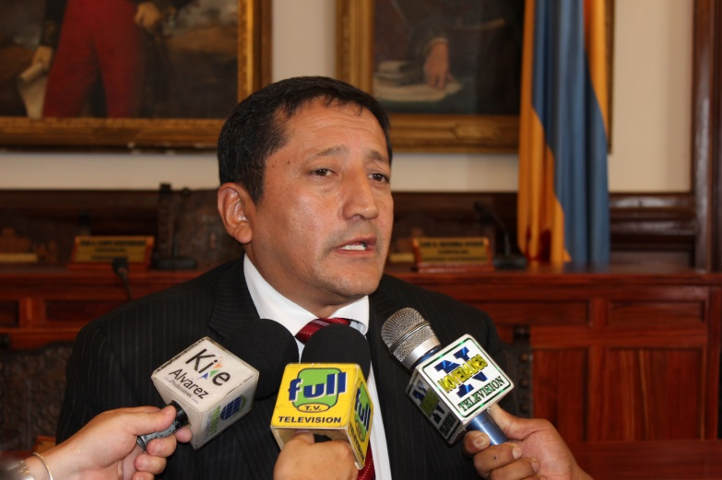El alcalde de Popayán, Francisco Fuentes Meneses, se encuentra en Bogotá acompañando un proceso de adjudicación de 5.700 millones de pesos que entregará el Gobierno Nacional a la Policía Metropolitana, los cuales serán destinados para material de intendencia y vehículos, esta inversión con el apoyo del Fondo Nacional de Seguridad y Convivencia Ciudadana- Fonsecon.

“Estamos contentos por el proyecto aprobado por Fonsecon, vamos a firmar el convenio mediante el cual se garantizan los recursos. Continuamos en el proceso de fortalecimiento de la seguridad en nuestro municipio y estamos seguros que tendremos mejores resultados”, expresó el mandatario local.

La administración municipal en atención a las peticiones de la ciudadanía estará presta a realizar esfuerzos para que la Policía Metropolitana cuente con las herramientas necesarias y así mejore su operatividad.

**Niños de Popayán irán a Inglaterra**

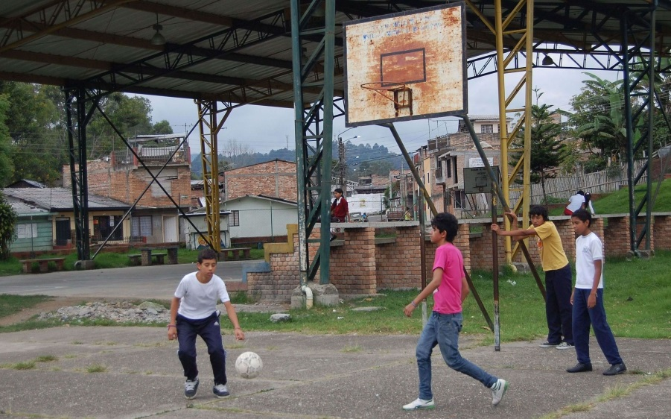Gracias a las gestiones realizadas por la administración Fuentes a través de su Secretaría del Deporte y la Cultura, con representantes del Bolton Wanderers de Inglaterra, se logró la vinculación de 100 niños, especialmente de las escuelas de formación de fútbol con las que cuenta la Secretaría, para llevar a cabo un campamento, el cual se realizaría en Popayán durante cuatro días.

Según la titular del Deporte y la Cultura, Mónica Rocío Ruales, la idea es que los niños payaneses muestren sus bondades en el fútbol y tengan la posibilidad de asistir a un campamento internacional del elenco europeo.

“Durante esos días los pequeños tendrán la oportunidad de trabajar con los deportistas ingleses, quienes les brindarán herramientas para ser mejores en la cancha y escogerán, según sus capacidades, rendimiento y talento, a dos pequeños para visitar Inglaterra con todo pago. Así mismo, se capacitarán a los monitores del área de fútbol de la Secretaría como aporte a su formación integral”.

La funcionaria indicó que espera contar con el apoyo del sector privado para que los niños vivan esta experiencia, ya que el campamento tiene costos muy altos.

De igual manera, expresó que su despacho sigue buscando contactos en el exterior para liderar esta clase de programas deportivos que beneficien a la ciudad. “Tenemos adelantadas varias conversaciones con el Milán y trabajaremos para continuar esta clase de actividades deportivas. Ahora estudiamos y organizamos lo concerniente al campamento”.